presenta

“GENESIS 2.0”
AMBIENTE, TECNOLOGIA ED ETICA.
QUALE FUTURO PER IL NOSTRO PIANETA?
9 APRILE 2021 ORE 17.00
Il REGISTA CANDIDATO ALL’OSCAR® CHRISTIAN FREI INCONTRA GLI STUDENTI
www.cgentertainment.it/education

Il 9 aprile alle ore 17.00 Christian Frei, il regista candidato all’Oscar® e produttore del pluripremiato film GENESIS 2.0 incontrerà gli studenti in un evento esclusivo On Line organizzato da CG Education. È possibile accedere all’incontro previa visione del film: docenti e dirigenti scolastici possono prenotare la visione in streaming del film e la partecipazione al dibattito scrivendo a education@cgentertainment.it (il prezzo è di 3,05 Euro a spettatore).
CG Education è il servizio di CG Entertainment rivolto a studenti e docenti che consente di accedere legalmente, in modo sicuro, a un’esperienza di visione guidata del suo listino di film On Line sulla piattaforma digitale, CG Digital. www.cgentertainment.it/education

Il FILM
18° Trieste Science+Fiction Festival
59° Festival dei Popoli
Cinemambiente 2018: Miglior Documentario
Sundance Film Festival: Premio World Cinema Documentary Special Jury Award for Cinematography
Seoul Eco Film Festival: Premio Best Feature Film
Moscow International Film Festival: Premio del pubblico
Detour Festival 2019: Cinema del viaggio, Miglior Film

La caccia all’oro bianco negli angoli più remoti della Siberia rivela uno scenario futuristico in cui il mondo, come oggi lo conosciamo, potrebbe essere sovvertito.
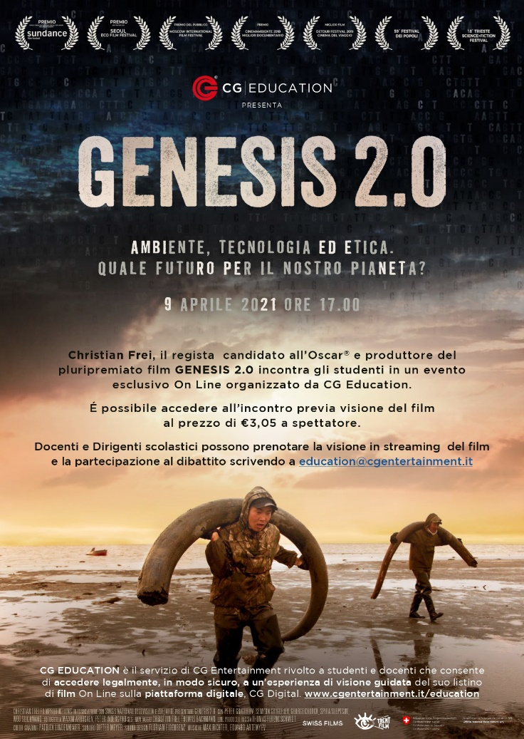 | Nelle remote Isole della Nuova Siberia, nell’Oceano Artico, dei cacciatori vanno in cerca delle zanne dei mammut estinti migliaia di anni fa. Un giorno, il gruppo scopre una carcassa di mammut straordinariamente conservata. Riportare a nuova vita il mammut lanoso è il primo grande passo di una enorme rivoluzione tecnologica, la genetica, che potrebbe sovvertire il mondo come oggi lo conosciamo.  Il film “vuole raccontare una storia sul nostro passato, presente e futuro - una storia che appassiona e sorprende che ci spinge a voler capire il nuovo e l'ignoto.” Christian Frei  Regia Christian Frei, Maxim Arbugaev - Produzione Christian Frei Filmproductions – Fotografia Maxim Arbugaev, Peter Indergand – Montaggio Thomas Bachmann, Christian Frei – Musica Max Richter, Edward Artemyev. Documentario, Svizzera, Cina, Russia, Corea del Sud, Usa 2018 – 113’  Distribuito in Italia da TRENT FILM https://trentfilm.it/

GUARDA IL TRAILER https://youtu.be/T1Lll7tg5Og
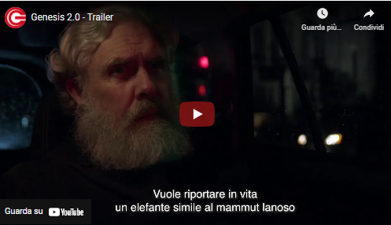

CONTATTI CG EDUCATION
education@cgentertainment.it
www.cgentertainment.it/education

